附件1
泰宁县小学新生报名资格审核登记表
报名学校、幼儿园（盖章）： №：
姓 名 |  |  |  | 性别 |  |  |  | 民族 |  |  |  |  | 出生年月
身份证号码 |  |  |  |  |  |  |  |  |  |  |  |  | 户口所在地
就读幼儿园 |  |  |  |  |  |  |  |  |  |  |  |  | 是否有预防接种证
户籍地址 |  |  |  |  |  |  |  |  |  | 户主 |  |  |  |  | 学龄儿童与户主关系
家庭主要  成 员 | 称 谓 | 姓 名 |  |  |  | 身份证号码 |  |  |  |  |  |  |  |  |  | 联系电话
家庭地址 | 现居住房产地 址 |  |  |  |  |  |  |  |  |  |  |  |  |  | 产权  证号
家庭地址 | 产权人 |  |  |  |  |  | 学龄儿童与产权人关系 |  |  |  |  |  |  | 产 权 人 联系电话
资格类别  （打√） | 一、片内生。1.有房有户( )；2.有户无房( )；3.有房无户( )；4.新购商品房；5租住公租房、廉租房( )。
资格类别  （打√） | 二、随迁子女。1.经商办企业( )；2.企业务工( )；3.自由职业( )。
资格类别  （打√） | 三、政策照顾对象。1.军人子女( )；2.台商子女( )；3.引进人才子女( )。
提供材料  (原件复印件）（打√） | 户口簿( )、房产证( ) 、土地证( )、 购房合同( )、 购房发票( )、 房屋信息证明( )；廉租房公房申请审批表、授权书( ) ； 现役军人证件( )、引进人才协议书( )、聘书( )；营业执照( ) 、务工合同( )、暂住证( )、租房合同( )、房东产权证( ) 。 其它材料：
志愿填报 | 随迁子女填报：拟就读学校（ 限填一所学校）
本人确认提供的所有入学材料及证件等真实有效。 家长签名： 年 月 日
审核人（签名）： 校园长（签名）： 年 月 日

附件2
泰宁县初中招生报名登记表
毕业学校＿＿＿＿＿＿＿＿ 班别＿＿＿＿ 学籍号＿＿＿＿＿＿＿＿＿＿＿ 报名号＿＿＿＿＿＿＿＿
姓 名 |  |  |  | 性别 |  | 出生年月 |  |  | 半身脱帽  一寸相片  加盖学校  (学区)公章
是否少先队员 |  |  | 班内、队内  担任何职务 |  |  | 健康状况 |  |  | 半身脱帽  一寸相片  加盖学校  (学区)公章
是否应届毕业 |  |  | 是否居民户 |  |  | 主要特长 |  |  | 半身脱帽  一寸相片  加盖学校  (学区)公章
家庭详细住址 |  | 省 县 乡（镇） 村 |  |  |  |  |  |  | 半身脱帽  一寸相片  加盖学校  (学区)公章
 |  | 街 号 |  |  |  |  |  |  | 半身脱帽  一寸相片  加盖学校  (学区)公章
户口所在地 |  | 省 县 乡（镇） 村 |  |  |  |  | 籍贯
 |  | 街 |  |  |  |  | 籍贯
父 母 或  抚养人情况 |  | 称 呼 |  | 姓 名 |  | 政治面貌 |  | 现在何单位工作
何时何地参加过何种竞赛？ |  |  |  |  |  | 何时何地  受过何种  奖励或处分？
科技文艺体育
成绩如何？
毕业鉴  定 | 班主任(签名) 月 日
学  校  意  见 | 学校(盖章) 月日
最后一学年  成绩 |  | 语 文 |  |  | 数 学 |  | 英 语 |  | 总 分
升学考成绩 |  | 语基 | 作文 | 小计 | 数 学 |  | 英 语 |  | 总 分
录取学校意见 |  | 学校（印章） 月 日 |  |  |  |  |  | 入学号
注：本表作升学档案。填写时要求认真、完整。各类印章盖齐后方可录取。

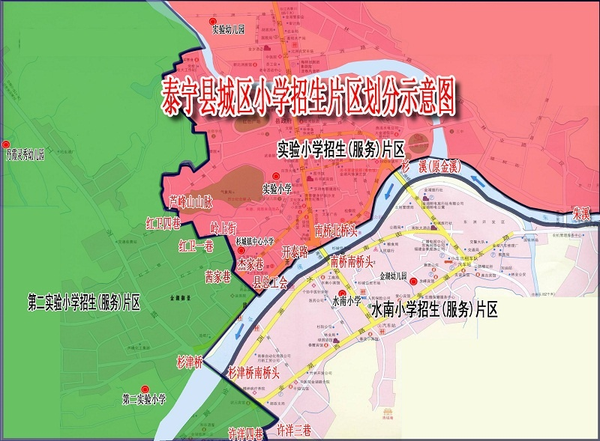
附件3

